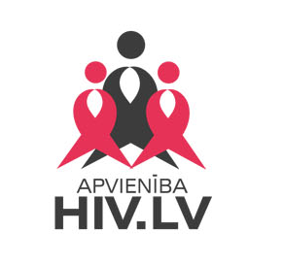
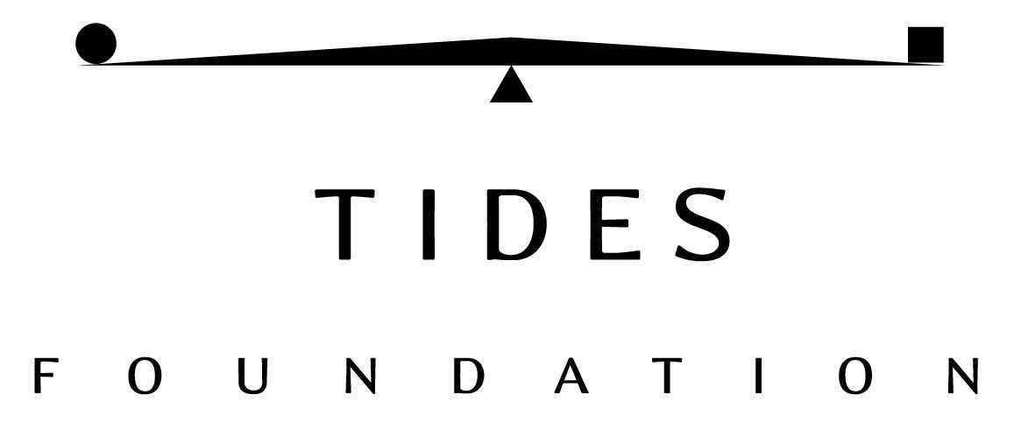
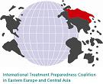

Biedrība Apvienība HIV.LV
Projekts: “Par pilnvērtīgu dzīvi!”

Rīkojums Nr. 2/5- 223

Par projekta tāmes apstiprināšanu

Apstiprināt ITPC Fonda / TIDES Foundation finansējamā projekta “Par pilnvērtīgu dzīvi!" (projekta identifikācijas numurs TFR12-03392) tāmi pēc Swedbank AS konvertācijas kursa 1 USD = 0,520700 LVL uz konvertācijas dienu 21.12.2012:

Tāmes pozīcijas | Kopējā summa, USD | Kopējā summa, LVL
Pētniecības komponents, tai skaitā: | 2000,00 | 1041,40
Projekta vadītājs, koordinators, pētnieks | 1100,00 | 572,77
Grāmatvedis | 20,00 | 10,41
1. pētnieks | 293,58 | 152,87
2. pētnieks | 293,58 | 152,87
3. pētnieks | 292,84 | 152,48
Advokācijas komponents, tai skaitā: | 4500,00 | 2343,15
Projekta vadītājs un koordinators | 800,00 | 416,56
1. advokācijas pasākumu organizētājs (vispārējā līmenī) | 800,00 | 416,56
2. advokācijas pasākumu organizētājs (vispārējā līmenī) | 400,00 | 208,28
Media-advokāts, advokācijas pasākumu organizētājs (jauniešu līmenis), IT-dizainers | 400,00 | 208,28
Advokācijas pasākumi kopienas līmenī | 1100,00 | 572,77
Kanceleja, drukātie materiāli advokācijai | 1000,00 | 520,70
Kopā, tāme: | 6500,00 | 3384,55

Biedrības Apvienība HIV.LV
valdes priekšsēdētājs A. Molokovskis

2012. gada 21. decembris

